实用文案

项目管理表单汇集

文案大全

项目工程施工有关资料目录

（一）前期准备阶段 3
- 现场勘测表 4
- 项目管理组织机构 5
- 工程施工进度计划表 6
- 设备材料供货时间表 7
- 设备材料进场检验单 8
- 工程施工预算表 9
- 工具借用清单 10
- 技术交底纪要 11
- 图纸会审记录 12
（二）施工过程阶段 13
- 工程开工报告 14
- 施 工 延 期 报告 .......................................................................................
...........................................15
- 施工日志 16
- 每周工作报告 17
- 设计变更表 18
- 工程洽商会议记录 19
- 工程实施实际进度表 20
- 设备安装记录 21
- 管道、线缆安装记录 22
- 隐蔽工程验收记录 23
- 中间交工验收证书 24
（三）施工收尾阶段 25
- 工程竣工报告 27
- 工程延期说明 28
- 系统调试合格证书 29
- 系统调试及试运转记录 30
- 设备材料验收交接单 31
- 报验申请表 32
- 移交资料清单 33
- 验收报告 34
- 项目工程决算 35
- 工程总结报告 36

（一）前期准备阶段

现场勘测表（项目经理填写）


客户名称：
参加勘测人员： 勘测地点：
业主负责人：
补充说明：

设备进场存放方式： 估计开工时间：
工程相关情况：

联系方式： 联系电话：
其他相关情况叙述：

管理部门及联系方式：

备注：
1、 本记录适用于工程部对现场情况的了解和熟悉，同时是项目问题分析的依据之一；
2、 相关选项可根据实际情况进行调整；
3、 本记录合同签订前由业务员（或项目经理）填写，合同签订后由施工现场责任人填写，分发给项目管理部存档。

项目管理组织机构（部门经理填写）

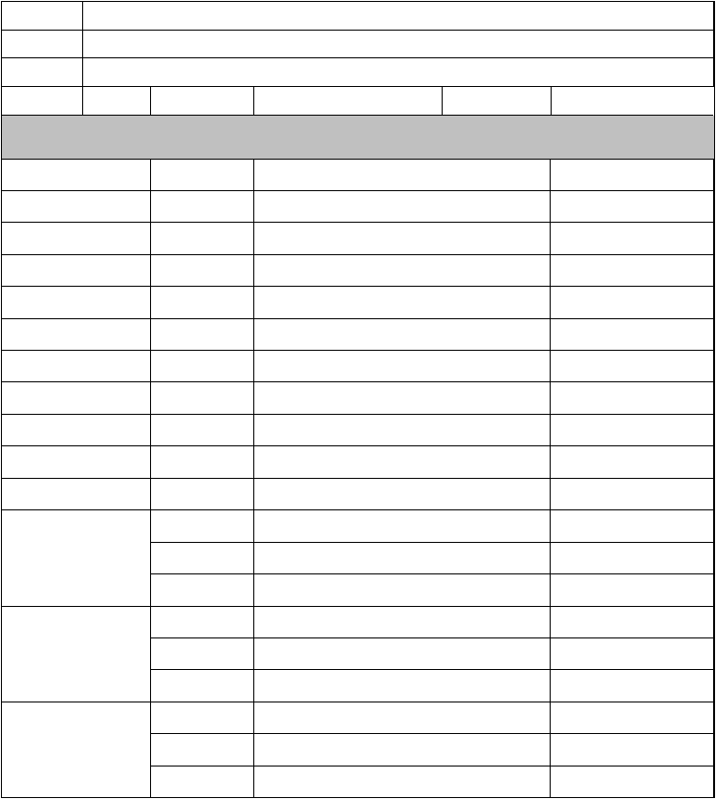
工程名称工程地点建设单位
联 系 人 联系电话

联系地址

项目成员

职 位 部门经理
业务负责人项目经理 技术负责人财务负责人
材料设备人员采购负责人 项目监控员 后勤服务员
现场施工负责人

技术员

施工员

施工员(外请)
姓名 联系方式（并附一寸照片和复印件） 责任人签章

职能部门经理审报： 总经理审批： 接收人：

备注：
1、 本记录适用于工程部实施项目全过程，由公司授权代表下达；
2、 本记录由公司人力资源部分配，职能经理（部门负责人）填写，总经理批示，项目经理、业务负责人及现场施工负责人接收并保存。

实用文案

工程施工进度计划表（项目经理填写）

(样本、根据现场来定)

安装工程 8 月～11 月份进度计划哀

工程布在： 三竺； ，右仓丈芯拦坛地块一拼. 迁女至茬颈巳工程 江 标 竺 兰 工 程；

＿
汗  -－- 1 ... l | 冬 |  | 兵 伦  称 | 8 月价 |  |  |  |  |  | 9 月份 |  |  |  |  |  | 10 月价 |  |  |  |  |  | 11 月价
 |  |  |  | ， | 1 0 | 过 | 功 | 这 | .l l | .5 ' | l O | l5 | 均 | 这 | 30 | 5 | ]。 | L5 | 功 | ，心； | 30 | 5 | l I) | 15 | 劝 | 压 | 31
1 | 户颅眩 装
2 | 电表谊安装
 |  |  |  |  |  |  |  |  |  |  |  |  |  |  |  | l
3  4 | 强电室内墙面配首  弱屯室内墙面配管 |  |  |  |  | ,
 |  |  |  |  |  |  |  |  | -1 |  |  |  |  |  | 亡 |  |  |  |  |  |  |  |  | ］
 |  |  |  |  |  |  |  |  |  | I
5 | 强电公共部位配音 |  |  |  |  |  |  |  |  |  |  |  |  |  |  | |
6 | 话电公共部位配音
？ | 线管流通耍浅盒活里
 |  |  |  |  |  |  |  |  |  |  |  |  |  |  |  | |
8 | 照明首内穿钱
 |  |  |  |  |  |  |  |  |  |  |  |  |  |  |  |  |  |  |  |  |  |  |  | lI
9 |  | 动 | 昔内芹女 |  |  |  |  |  | I |  |  |  |  |  |  |  |  |  |  |  |  |  |  | l
10  且 | 灯具安装  开关、插座安装
l2 | 绝缘屯沮测试
B | 诅电试捻及调试 |  |  |  |  |  |  |  |  |  |  |  |  |  |  | －- l
 |  |  |  |  | l |  |  | l |  |  |  |  |  | -- , 三 —

设备材料供货时间表（采购部填写）

序号 | 产品名称 | 产品型号 | 单位 | 数量 | 供货商 | 到场时间 | 备注
1
2
3
4
5
6
7
8
9
10
11
12
13
14
15
16
17


备注：
1、以上内容由产品采购部填写，并分交项目经理、现场施工负责人及仓管人员；
2、 如有设备不能按计划供应或型号更换时，应及时通知项目经理与甲方进行协商，以便不影响工程工期。

设备材料进场检验单（施工方填写）

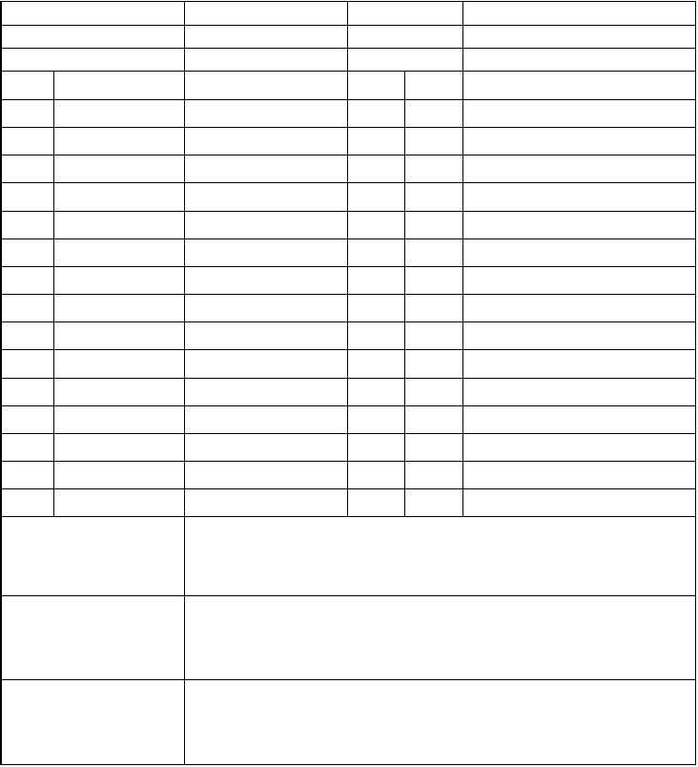
工程名称 供货商名称接收人
序号 设备材料名称1
2
3
4
5
6
7
8
9
10
11
12
13
14
15

检验意见

验证意见

型号/规格
检验日期经 手 人 到货日期
单位 数量

签字：

签字：
20 年 月 日

20 年 月 日检验/验证结果

年 月 日

年 月 日

接收意见

备注：1、本记录适用于采购物资进货前进行的进货检验。 2、由仓管人员进货检验员填写并存档。

签字：

年 月 日

3、本记录进货检验设备材料类别应与采购计划或合同要求相对应。
4、对于大批量设备材料的进货检验需填写本记录。一般情况下，进货检验不合格的物资不准接收入库。

工程施工预算表（项目预算员填写）


工程名称合同编号
甲方单位日期

序号  一 | 类别  施工费 | 预计费用 备注
1
2
3
二 | 货运费
三 | 招待费
四 | 差旅费
五 | 其他费用
总计
申报人 |  | 日期

公司领导审批意见

公司领导
日期
签字
备注：

本预算由项目经理填写，财务审核、总经理审批，财务负责人接收并保存。

工具借用清单（工具保管员填写）

工 程 名 称 ：
序 号
工 具 名 称
规
格
单 位
数 量
备 注

1
2
3
4
5
6
7
8
9
1 0
1 1
1 2
1 3
1 4
1 5

现场施工负责人（签字、日期）： 仓管员（签字、日期）：

备注：
本清单由现场施工负责人填写，仓库管理员办理借用手续，现场负责人接收并保存。

技术交底纪要（施工，项目经理填写）


工程名称甲方代表主 持 人参加人员
工程地址纪要日期会议地点

内容：

记录人：
日期：20 年 月 日

甲方：

代表签字确认日期：
乙方：

代表签字确认日期：
监理单位：

代表签字确认日期：

图纸会审记录（项目经理、施工方填写）


工程名称
设计人
施工单位
图纸名称图号
主要问题内容和解决意见
1、
主持负责人
参加人员

技术负责人： 单位工程负责人： 填表人：

备注：本纪要在技术交底时进行，由现场施工负责人委派人员填写。

（二）施工过程阶段

工程开工报告（项目经理，施工方填写）

工程名称

建设单位

设计、施工单位
计划开工时间
工程简要内容：

工程准备情况：

计划竣工时间


施工单位

负责人(签字)： 年 月 日
建设单位

负责人(签字)： 年 月 日
监理单位

负责人(签字)： 年 月 日

施工延期报告（项目经理、施工方填写）


工程名称

延期原因

意见：

建设单位（盖章）：

负责人（签字）： 日期：
意见：

施工单位（盖章）：

负责人（签字）： 日期：
意见：

监理单位（盖章）：

负责人（签字）： 日期：

施工日志（项目经理、施工方填写）


工程名称
施工时间
项目经理
填写人
当天施工计划：
当天实际施工情况（具体工程量）：
施工中遇到的问题：
解决方案：
明天施工计划:

备注：本日志需各现场技术员、施工员（包括施工现场负责人）都必须每天一日志。

以上内容仅为本文档的试下载部分，为可阅读页数的一半内容。如要下载或阅读全文，请访问：https://d.book118.com/678133047054006037

